**Tabela – Gráfico**

**Nome:** Yasmim Lucas Barbosa

**Tabela 1** –Excel Básico

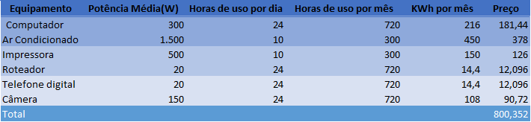

**Figura 1** – Gráfico

